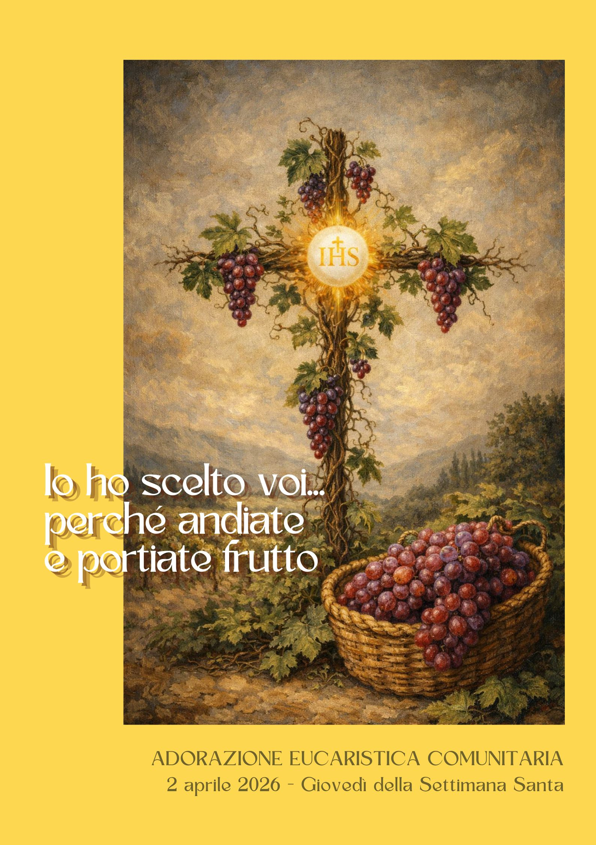
Canto iniziale:
Resto con te
1. Seme gettato nel mondo, Figlio donato alla terra,
il tuo silenzio custodirò.
In ciò che vive e che muore vedo il tuo volto d’amore:
sei il mio Signore e sei il mio Dio.
℟. Io lo so che tu sfidi la mia morte,
io lo so che tu abiti il mio buio.
Nell’attesa del giorno che verrà resto con te.
2. Nube di mandorlo in fiore dentro gli inverni del cuore
è questo pane che tu ci dai.
Vena di cielo profondo dentro le notti del mondo
è questo vino che tu ci dai.
℟. Io lo so che tu sfidi la mia morte, …
Tu sei Re di stellate immensità e sei tu il futuro che verrà,
sei l’amore che muove ogni realtà e tu sei qui.
Resto con te.

Preghiera corale n. 1
Nell’ascoltare la tua parola questa sera
ho sentito, Signore Gesù,
tutta la tua intensa commozione
che provasti nell’invitare i tuoi discepoli
durante l’ultima tua cena
a rimanere in te come i tralci alla vite.
Come il tralcio staccato dalla vite si sterilisce e muore,
così anch’io, se mi separo da te,
resto senza la tua grazia e miseramente impoverito.
Chi fa lucido il mio cuore non è il vestito che porto,
ma la presenza della tua bellezza.
Chi fa fecondo il mio lavoro non è la mia capacità creativa,
ma la silenziosa operosità del tuo amore in me.
Fa’ che nulla, Signore, mi separi da te
perché tu sei la vite che mi alimenta
e rende bello e produttivo il campo di Dio.
Amen.

Canto:
La vera vite
℟. Io son la vite, voi siete i tralci:
restate in me, porterete frutto.
1. Come il Padre ha amato me così io ho amato voi,
restate nel mio amore, perché la gioia sia piena. ℟.
2. Voi come tralci innestati in me vivete tutti nell’unità:
unica in voi è la vita, unico in voi è l’amore. ℟.
3. Il tralcio buono che porterà frutti d’amore vivendo in me
il Padre mio lo poterà perché migliore sia il frutto. ℟.

Preghiera corale n. 2
Signore, non sarò riconosciuto come tuo discepolo
perché conosco a memoria il tuo Vangelo,
perché parlo continuamente di te,
perché sono onesto e laborioso, perché vado in chiesa,
perché sono iscritto ad un’associazione cristiana.
Sarò riconosciuto solo e soltanto se sarò capace di amare tutti,
sempre e nonostante tutto, senza riserve e senza misura,
fino a consumarmi per gli altri.
Sarò riconosciuto come tuo discepolo
se sarò posseduto da un amore non stagionale o epidermico,
non strumentale o di facciata,
ma pari all’amore che il Padre ha per te
e pari all’amore che tu hai per me.
I grandi artistı hanno scolpito o dipinto grandi opere
non perché erano bravi,
ma perché amavano sul serio ciò che facevano.
Fa', Signore, che sia sempre più convinto
che parlare è bene, che lavorare è doveroso,
che pensare è giusto, ma che amare è meglio di tutto.
Amen.

Canto:
Questo è il mio comandamento
℟. Questo è il mio comandamento
che vi amiate come io ho amato voi,
come io ho amato voi.
1. Nessuno ha un amore più grande
di chi dà la vita per gli amici,
voi siete miei amici
se farete ciò che vi dirò. ℟.
2. Il servo non sa ancora amare
ma io v’ho chiamato miei amici,
rimanete nel mio amore
ed amate il Padre come me. ℟.
3. Io pregherò il Padre per voi
e darà a voi il Consolatore
che rimanga sempre in voi
e vi guidi nella carità. ℟.



Arcidiocesi di Trani-Barletta-Bisceglie
a cura dell’Ufficio Liturgico

